НЕЗАВИСИМАЯ ОЦЕНКА КАЧЕСТВА ОБРАЗОВАНИЯ

Уважаемые родители (законные представители), гости и посетители сайта. Вы можете оставить мнение о нашей организации.
Чтобы оценить условия осуществления образовательной деятельности наведите камеру Вашего телефона и отсканируйте QR-код.
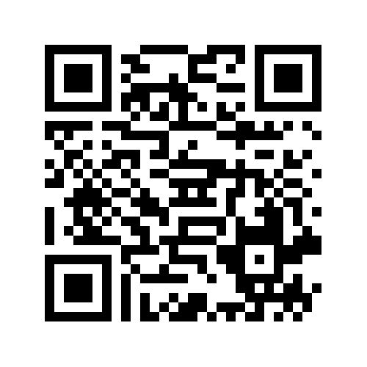
Анкета доступна по QR-коду, а также по прямой ссылке: https://bus.gov.ru/qrcode/rate/372218
Ваше мнение формирует официальный рейтинг организации. Перейдя по ссылке, Вы сможете:
· оценить условия осуществления образовательной деятельности:
- o открытость и доступность информации об организации
- o комфортность условий осуществления образовательной деятельности
- o доброжелательность, вежливость работников
- o удовлетворенность условиями осуществления образовательной деятельности
- o доступность образовательной деятельности для инвалидов
· оставить отзыв

